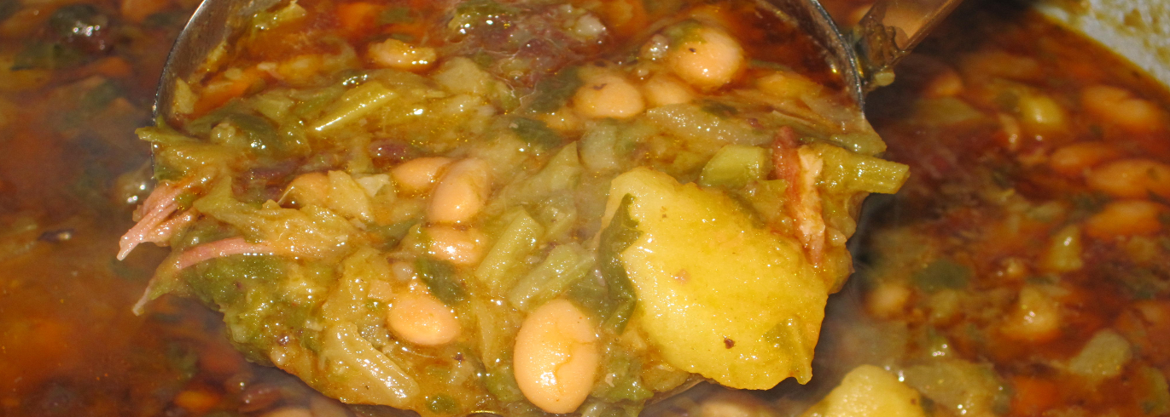


La Cofradía Gastronómica El Zapico
tiene el placer de invitarle al VI Capítulo que se celebrará en Santander, según el programa adjunto, el próximo 22 de mayo de 2010 (sábado).
PROGRAMA:
09:30 Horas: Recepción de participantes en la Cafetería de la Estación Marítima (New Ferry), dónde se les ofrecerá un desayuno.
10:30 Horas: Salida hacia la Iglesia del Santísimo Cristo (atravesando el semáforo que se encuentra frente a la Estación Marítima, rodeando los edificios del Hotel Bahía y Banco de España hasta llegar a la calle Somorrostro)
10:45 Horas: Celebración de la Santa Misa, en Acción de Gracias y en Memoria por los fallecidos de la Cofradía. Ofrenda Gastronómica.
11:25 Horas: Foto Oficial en las escalinatas de la salida de la Iglesia.
11:30 Horas: Desfile de Cofradías por el centro de Santander desde la Plaza de la Asunción (Atarazanas) hasta el Ayuntamiento de Santander.
12:00 Horas: Celebración del Capítulo, de acuerdo con su específico protocolo.
13:30 Horas: Desfile de las Cofradías desde el Ayuntamiento de Santander hasta el Pabellón Municipal de Numancia, con actuaciones y parada en la Plaza Rey Juan Carlos I para poder tomar las rabas en los establecimientos de la zona (Se ofrece plano de las calles adyacentes).
14:30 Horas: Almuerzo de Hermandad ofrecido por la Cofradía Gastronómica El Zapico. Precio 25 euros.
14:45 Horas: Reagrupamiento de Cofrades en el Centro Asturiano (c/ Peñas Redondas) para degustar una ‘sidrina’.
16:00 Horas: Fin de fiesta
Se ruega confirmar asistencia a los teléfonos de Gema Arias –645931421–, Juanjo García –654075050– o en elzapico@gmail.com
Información sobre reserva de hoteles: Viajes Ecuador (Neus o Virginia) c/ Floranes, 53 - SANTANDER - Tel. 942 07 44 44

